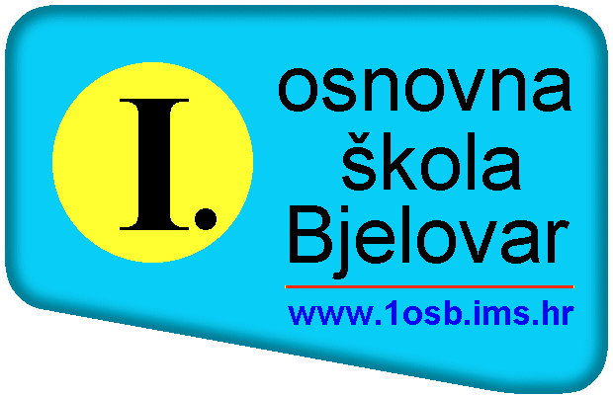
REPUBLIKA HRVATSKA
BJELOVARSKO-BILOGORSKA ŽUPANIJA

I. OSNOVNA ŠKOLA BJELOVAR

Željka Sabola 14, 43000 BJELOVAR, Tel: 043/246-906, Fax: 043/246-908
E-mail: tajnistvo@1osb.ims.hr
Šifra škole: 07-004-001
MB: 3316602
OIB: 20465040737

KLASA: 003-02/21-01/01
URBROJ: 2103-38/02-21-2
Bjelovar, 5. veljače 2021. godine.

Predmet: Saziv 62. sjednice Školskog odbora;

Na temelju članka 46. i 48. Statuta I. osnovne škole Bjelovar sazivam

62. sjednicu Školskog odbora

I. OSNOVNE ŠKOLE BJELOVAR
koja će se održati u srijedu, 10. veljače 2021. godine
telefonskim putem, od 16:00 sati

D N E V N I R E D:

- Financijsko izvješće za 2020. godinu.

- Davanje prethodne suglasnosti na odluku ravnateljice za zasnivanje radnog odnosa na nepuno neodređeno radno vrijeme na temelju natječaja od 27.01.2021.godine za radno mjesto domara/ice.

- Razno

Predsjednica Školskog odbora,
Mirjana Matenda, v.r.

DOSTAVITI:
- Članovima Školskog odbora – putem elektroničke pošte
- Martina Supančić, ravnateljica škole, ovdje
- Pismohrana, ovdje
- Oglasna ploča, ovdje

